**NOTIFICACIÓN DEMANDA / TÉRMINO DE TRASLADO / USO DE LAS TIC**

… el traslado de las demandas ordinarias laborales de primera instancia, según el artículo 74 del Código de Procedimiento Laboral, es de 10 días. Además, es menester rememorar que en materia de administración de justicia se ha propendido por el uso de las tecnologías de la información y las comunicaciones en los procesos judiciales, de conformidad con el artículo 95 de la Ley Estatutaria de Administración de Justicia (Ley 270/96) y con el Decreto Legislativo No. 806 del 4 de junio de 2020…

**NOTIFICACIÓN DEMANDA / CONTESTACIÓN / PRESENTACIÓN OPORTUNA / HORARIO DE ATENCIÓN**

De otro lado, es de resaltar que la norma aplicable al caso en comento corresponde al inciso 3º del artículo 109 del C.G.P., el cual dispone que “los memoriales, incluidos los mensajes de datos, se entenderán presentados oportunamente si son recibidos antes del cierre del despacho del día en que vence el término”. , la Sala Administrativa del CS de la J., del Risaralda, mediante Acuerdo CSJRA15-446 del 2-10-2015, modificó el horario de atención al público en los despachos Judiciales que conforman el Distrito Judicial de Pereira, disponiendo que a partir del 19 de octubre del 2015, este sería de lunes a viernes de 7:00 am a 12:00 am y de 1:00 pm a 4:00 pm.

**REPÚBLICA DE COLOMBIA**

**RAMA JUDICIAL DEL PODER PÚBLICO**

**TRIBUNAL SUPERIOR DEL DISTRITO JUDICIAL DE PEREIRA**

**SALA LABORAL**

**Dr. GERMÁN DARÍO GÓEZ VINASCO**

Magistrado Ponente

|  |  |
| --- | --- |
| Proceso | Ordinario Laboral |
| Radicado | 66001310500120220045301 |
| Demandante | ANDRÉS FELIPE BEDOYA GÓMEZ |
| Demandado | KEEP IT SIMPLE S.A.S. |
| Asunto | Apelación auto 17-05-2023 |
| Juzgado | Primero Laboral Circuito |
| Asunto | Auto que tuvo por no contestada la demanda. |

**APROBADO POR ACTA No. 141 DEL 05 DE SEPTIEMBRE DE 2023**

Pereira, once (11) de septiembre de dos mil veintitrés (2023)

Procede la Sala a resolver el recurso de apelación contra el auto proferido el 17 de mayo de 2023, por el Juzgado Primero Laboral del Circuito de Pereira, por medio del cual se tuvo por no contestada la demanda, recurso que propone la parte accionada, dentro del proceso **Ordinario Laboral** promovido por **ANDRÉS FELIPE BEDOYA GÓMEZ** en contra de **KEEP IT SIMPLE S.A.S.**, radicado **66001310500120220045301**.

Seguidamente, se procede a proferir la decisión por escrito aprobada por esta sala, conforme el artículo 15 del Decreto No. 806 de 2020, adoptado como legislación permanente por la Ley 221 del 13 de junio de 2022, la cual se traduce en los siguientes términos,

**AUTO INTERLOCUTORIO No. 105**

1. **ANTECEDENTES**

**ANDRÉS FELIPE BEDOYA GÓMEZ** demandó a la sociedad **KEEP IT SIMPLE S.A.S**., con el propósito de obtener la declaratoria de un contrato de trabajo a término fijo, entre el 01 de abril de 2022 y el 07 de septiembre de 2022 y, en consecuencia, se condene a la demandada al pago de las obligaciones laborales surgidas de dicha relación.

En dicha demanda, se indicó que las direcciones para notificar la demandada era en la carrera 4 # 7 -34 Piso 2 Cajicá – Cundinamarca y al correo electrónico [freddy.roa@kitsimple.biz](mailto:freddy.roa@kitsimple.biz).

Para lo anterior, arrimó el correspondiente certificado de existencia y representación legal, donde se visualiza lo siguiente:

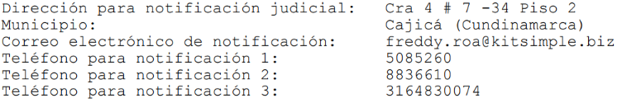

La demanda fue radicada el 20-12-2022 (archivo 05) y admitida por auto del 18-01-2023 (archivo 06).

El juzgado a través del correo institucional notificó la demanda a la pasiva el 31-01-2023, acto donde se dispuso el enlace del expediente y se contó con el respectivo informe de entrega, así:

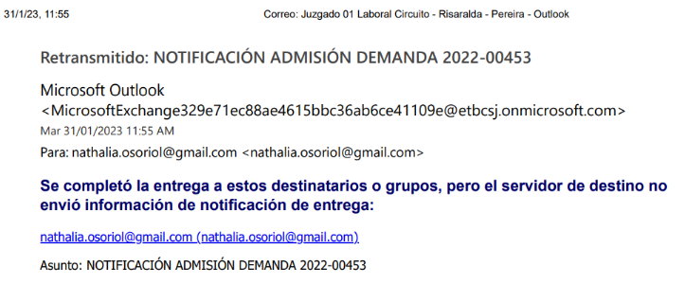

La demandada arrimó la contestación a través de e-mail enviado al buzón del juzgado con fecha 16-02-2023 a las 4:44 pm (archivo 08).

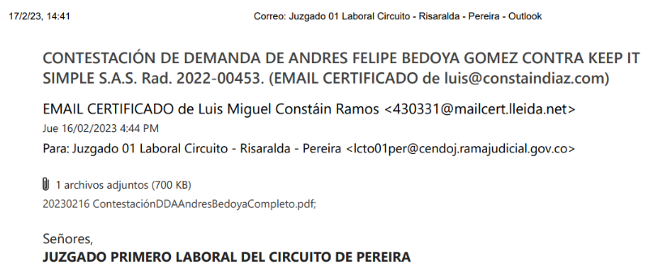

Luego, en la misma data y a través de e-mail recibido a las 4:53 pm, remitió nuevamente la contestación indicando: “Por error involuntario se remitió contestación de la demanda sin incluir el Certificado de Existencia y Representación Legal de la sociedad demandada actualizado. Adjunto remito nuevamente la demanda y los anexos dentro del término legal de traslado de la demanda” (archivo 08).

El 17 de mayo de 2023, la secretaría del juzgado expidió constancia secretarial donde informa al juez:

“Keep It Simple S.A.S., se notificó personalmente del auto admisorio de la demanda el día 31 de enero de 2023, conforme a lo establecido por el artículo 8° de la Ley 2213 de 2022.

El término de dos días a que se refiere el inciso tercero del art. 8° de la Ley 2213 de 2022 corrió los días 01 y 02 de febrero de 2023.

El término otorgado a la demandada para CONTESTAR la demanda en el presente asunto, de acuerdo a lo establecido en el Art. 74 del C.P.L. y S.S., transcurrió para traslado los días 03 al 16 de febrero de 2023. La parte demandada allegó escrito de contestación el día 16 de febrero de 2023 a las 4:44 p.m.

Inhábiles: Los días 04, 05, 11 y 12 de febrero de 2023.

[…]”

1. **AUTO RECURRIDO**

Por auto del 17 de mayo de 2023, el juzgado dio por no contestada la demanda por parte de KEEP IT SIMPLE S.A.S. Tal decisión la soportó en la constancia secretarial que dio cuenta que el término para contestar la demanda culminó el 16 de febrero de 2023, siendo arrimada la contestación por fuera del término, pues llegó el correo a las 4:44 pm, por fuera del horario laboral (archivo 10).

1. **RECURSO DE APELACIÓN**

La parte demandada recurrió la anterior decisión, sustentando en que el juzgado decretó tener por no contestada la demanda debido a que la contestación fue remitida al correo electrónico del despacho a las 4:44 PM, minutos después de vencerse el término para poderse contestar la misma, sin tener en cuenta que el Distrito Judicial de la ciudad de Pereira tiene un horario de operación distinto a la mayoría del país (5:00 PM).

En suma, reclama que la gran mayoría de los despachos judiciales tienen atención a través de medios electrónicos hasta las 5:00 PM, pero que en el auto admisorio ninguna alusión se había hecho frente a la hora de atención, en razón a los Acuerdos que el Consejo Seccional de la Judicatura tiene para este distrito judicial, por lo que consideraba que se le debió haber puesto en conocimiento que el despacho tenía un horario distinto al que es utilizado por el resto de los despachos judiciales, aspecto que le generó confusión y no debería ser oponible por no haber sido publicitado en debida forma.

1. **ALEGATOS DE SEGUNDA INSTANCIA**

Como la finalidad de esta etapa es atender la persuasión fáctica y jurídica sobre el tema objeto de discusión, bajo ese espectro se atienden los alegatos que guarden relación directa con los temas debatidos. Para tal efecto, el traslado se dispuso mediante fijación en lista del 1-08-2023 y de la presentación de alegaciones en término, se remite a la constancia de la Secretaría de la Sala [archivo 07, cuaderno de segunda instancia].

Surtido el trámite que corresponde a esta instancia, procede la Sala de decisión a dictar la providencia que corresponde, previas las siguientes,

1. **CONSIDERACIONES**

Para empezar, es competente esta Corporación para conocer de la alzada, de conformidad con lo dispuesto en el numeral 1° del artículo 65 CPLSS. En ese sentido, la Sala resolverá el recurso siguiendo los lineamientos del artículo 66 A del CPTSS, esto es, ciñéndose a lo que es motivo de la apelación.

Pues bien, de acuerdo con los argumentos del auto recurrido y el recurso de apelación, pasa la Sala a resolver el problema jurídico planteado, el cual se centra en determinar si había lugar a dar por no contestada la demanda por parte de **KEEP IT SIMPLE S.A.S.**, en tanto que se consideró extemporánea su presentación al ser remitida al correo del Juzgado el último día de traslado, por fuera del horario laboral establecido en este Distrito Judicial.

En primer lugar, es de tener en cuenta que el traslado de las demandas ordinarias laborales de primera instancia, según el artículo 74 del Código de Procedimiento Laboral, es de 10 días.

Además, es menester rememorar que en materia de administración de justicia se ha propendido por el uso de las tecnologías de la información y las comunicaciones en los procesos judiciales, de conformidad con el artículo 95 de la Ley Estatutaria de Administración de Justicia (Ley 270/96) y con el Decreto Legislativo No. 806 del 4 de junio de 2020, adoptado como legislación permanente por la Ley 221 del 13 de junio de 2022.

De otro lado, es de resaltar que la norma aplicable al caso en comento corresponde al **inciso 3º del artículo 109 del C.G.P**., el cual dispone que “***los memoriales, incluidos los mensajes de datos, se entenderán presentados oportunamente si son recibidos antes del cierre del despacho del día en que vence el término****”****.***

Así mismo, como bien es sabido, la Sala Administrativa del CS de la J., del Risaralda, mediante Acuerdo [CSJRA15-446](https://www.ramajudicial.gov.co/documents/3312707/7145007/CSJRA15-446.pdf/59c302d0-8ee3-4014-9381-c87a36afa2e5) del 2-10-2015, modificó el horario de atención al público en los despachos Judiciales que conforman el Distrito Judicial de Pereira, disponiendo que a partir del **19 de octubre del 2015**, este sería de lunes a viernes de 7:00 am a 12:00 am y de 1:00 pm a 4:00 pm.

Finalmente, dispone el artículo 13 del CGP que “Las normas procesales son de orden público y, por consiguiente, de obligatorio cumplimiento y en ningún caso podrán ser derogadas, modificadas o sustituidas por los funcionarios o particulares, salvo autorización expresa en la Ley”.

**Desenvolvimiento del asunto.**

De los antecedentes traídos a colación, ninguna duda existe respecto a que la comunicación remitida por la demandada y que contenía la contestación a la demanda, lo fue por fuera del horario laboral establecido para este Distrito Judicial, mediante Acuerdo CSJRA15-446 de 2 de octubre de 2015, es decir, desde hace más de siete años.

Comoquiera que el togado que representa los intereses de la demandada envió la contestación con sus anexos el último día en que le vencía el término de diez días para dar contestación al libelo introductorio, al revisar la remisión/recibo del escrito a través del correo electrónico, cuya información contiene el ingreso al buzón del email institucional con reporte de fecha y hora de recibido, claramente fue presentado después del cierre del despacho judicial (4:44 pm) del día en que se le vencía el término (16 de febrero de 2023), sin que obre una razón atendible que justifique la extemporaneidad porque es evidente que el escrito de contestación fue enviado por fuera del término legal, el cual debía ser cumplido por la parte recurrente, sin que además pueda excusarse en la suposición de que en la mayoría de los despachos judiciales del País, el horario es hasta las 5:00 pm, pues frente a tal referencia, lo que debió hacer fue cerciorarse de ello y no dejar para último momento, el envío de la contestación, pues incluso, al manifestar que en la “mayoría de despachos” ese era el límite del horario, de entrada da a entender que no lo es en todos, por lo que se insiste, debió actuar con mayor diligencia y proceder a cerciorarse de la situación.

Ahora, en algunas circunstancias ha aceptado la Sala que en materia tecnológica pueden existir ciertas situaciones en las que se torna factible la posibilidad de que se presenten variaciones en el tiempo reportado entre el buzón emisor respecto del receptor, por diversos factores técnicos, entre ellos, el tráfico de datos (congestionamiento), peso del email, velocidad de transmisión de los servidores de correo electrónico, etc., sin embargo, esas circunstancias atendibles no están reflejadas en este caso, pues la única razón que tuvo el recurrente ha sido que, a su entender, el término con que contaba expiraba a las 5 pm, pues se itera, la disposición aplicable es la contenida en el inciso 3º del artículo 109 del C.G.P., por lo que no le asiste la razón en los argumentos planteados en la alzada.

Corolario de lo anterior, se confirmará el auto objeto de apelación, por cuanto se radicó el escrito de contestación, por fuera del término legal concedido por la Ley para el efecto.

Comoquiera que el recurso no salió avante, se condenará en costas a la parte demandada a favor de su contraparte.

En mérito de lo expuesto, **la Sala Laboral del Tribunal Superior del Distrito Judicial de Pereira – Risaralda**,

1. **RESUELVE:**

**PRIMERO: CONFIRMAR** en su integridad el auto interlocutorio del 17 de mayo de 2023 por el Juzgado Primero laboral del Circuito de Pereira, por las razones expuestas.

**SEGUNDO: COSTAS** en esta instancia a cargo de la parte recurrente y a favor de la parte demandante.

**NOTIFÍQUESE Y CÚMPLASE**

Los magistrados,

**GERMÁN DARÍO GÓEZ VINASCO**

**OLGA LUCÍA HOYOS SEPÚLVEDA**

**JULIO CÉSAR SALAZAR MUÑOZ**